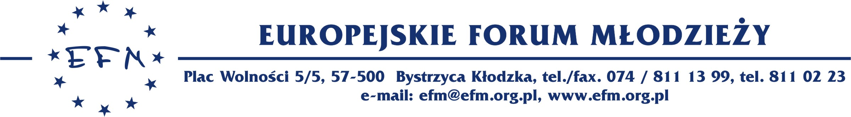

WOLONTARIAT EUROPEJSKI
każdy może spróbować

Chciałbyś wyjechać na wolontariat do jednego z krajów europejskich?
Czas pomyśleć o tym już teraz! Przeczytaj zamieszczone poniżej informacje.

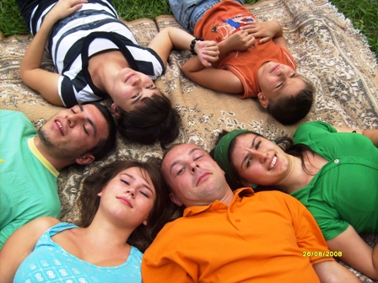
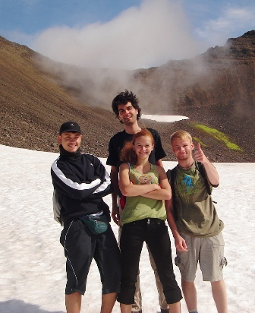
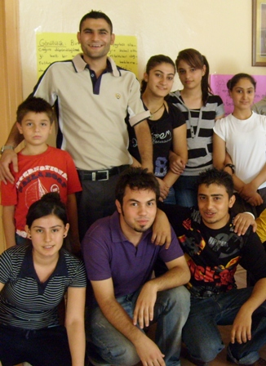

1. Dlaczego warto zostać wolontariuszem?
Korzyści jakie daje wyjazd w ramach Wolontariatu Europejskiego to przede wszystkim:
- Wszechstronny rozwój
- Możliwość sprawdzenia siebie
- Nauka/doskonalenie języka
- Poznanie innych kultur
- Nowe kontakty i przyjaźnie
- Nauka i doświadczenie zwiększające szansę znalezienia pracy
- Nowe pomysły i zainteresowania
- Możliwość wyrażenia solidarności z innymi, zwłaszcza potrzebującymi
Wolontariat pozwala na bliższe poznanie samego siebie oraz innych ludzi. To także wielkie wyzwanie, dzięki któremu uwierzysz w siebie.

2. Kto może być wolontariuszem?
Wolontariuszem może zostać każdy w wieku 18-30 lat, kto chce poświęcić swój czas
na zaangażowanie się w projekt społeczny. Wolontariusze z Polski mogą wyjeżdżać do krajów Unii Europejskiej na czas od 5-12 miesięcy (w szczególnych przypadkach – np. młodzież niepełnosprawna, od 1-4 miesięcy). Wolontariusze nie ponoszą żadnych kosztów związanych z realizacją projektu (pokrywane są koszty ich podróży, wyżywienia, zakwaterowania, ubezpieczenia; wolontariusze otrzymują także comiesięczne kieszonkowe). Każdy wolontariusz zanim wyjedzie musi być naprawdę pewien, że jest gotów do pracy na rzecz innych. Dlatego ważne jest aby wybrać projekt zgodny ze swoimi zainteresowaniami i możliwościami.

3. Jakie obowiązki ma wolontariusz?
Wolontariusze poświęcają swój czas i pracę na rzecz projektu, który przynosi korzyści społeczności lokalnej, w zamian za możliwość ćwiczenia swych umiejętności, zdobycia "kapitału" przydatnego w życiu społecznym i kulturalnym oraz inwestowania w swoją przyszłość. W trakcie pracy ochotniczej wolontariusze wykonują przydzielone im praktyczne zadania i - w kategoriach bardziej ogólnych - mają obowiązek działać dla dobra przyjmującej ich organizacji i społeczności.

4. Co wolontariusz ma zapewnione?

- Szkolenie przygotowawcze (przed wyjazdem)
- Szkolenie wprowadzające (wkrótce po przyjeździe do kraju goszczącego)
- Spotkanie w połowie trwania projektu
- Kursy i szkolenia w trakcie projektu (językowy, praktyczne,...)

WOLONTARIUSZ MA POKRYTE WSZYSTKIE KOSZTY POBYTU:

  - Ubezpieczenie na czas trwania projektu
  - Koszty podroży, szkolenia
  - Wyżywienie i zakwaterowanie
  - Kieszonkowe, certyfikat YouthPass

Ponadto wolontariusz ma zapewnione:
      - wsparcie ze strony przydzielonego opiekuna (tzw. mentora);

      - możliwość kontynuacji działań o charakterze międzynarodowym

      - certyfikat z Komisji Europejskiej zaświadczający o udziale w Programie „Młodzież
w działaniu” – Wolontariat Europejski EVS.

5. Na jakich zasadach opiera się Wolontariat Europejski?
Wolontariat Europejski EVS jest drugą Akcją Programu „Młodzież w działaniu”. Umożliwia
on organizacjom wysyłanie młodych ludzi jako wolontariuszy do pomocy przy różnych projektach zagranicznych (np. ekologicznych, socjalnych, kulturalnych) oraz goszczenie wolontariuszy z innych krajów europejskich w już istniejących organizacjach i instytucjach non-profit. W każdym projekcie uczestniczy trzech partnerów: wolontariusz, organizacja wysyłająca oraz organizacja goszcząca. Ważnym zastrzeżeniem programu EVS jest to, że praca wolontariuszy nie może zastępować czyjejś pracy etatowej.

Do głównych zasad Wolontariatu Europejskiego należą:

- Zapewnianie młodym ludziom warunków do nieformalnej nauki w kontekście interkulturowym, która ułatwia ich integrację społeczną, zachęca do aktywnego uczestnictwa, zwiększa szansę znalezienia pracy zarobkowej i stwarza możliwość wyrażenia solidarności z innymi ludźmi,
- Wspieranie rozwoju społeczności lokalnych,
- Zachęcanie do tworzenia nowych grup partnerskich oraz wymiany doświadczeń
i sprawdzonych praktyk między partnerami.

Wolontariusz może uczestniczyć w pracach i działaniach, które odpowiadają podanym niżej zasadom ogólnym określonym przez ustawę dotycząca EVS. Prace (działania) te:

- Mają miejsce w innym kraju niż kraj, w którym wolontariusz mieszka;
- Nie przynoszą zysku i są realizowane przez wolontariusza nieodpłatnie;
- Przynoszą dodatkowe korzyści społeczności lokalnej;
- Nie zastępują wolontariuszowi pracy zarobkowej i nie są wykonywane przez wolontariusza jako „zastępstwo” dla innej osoby;
- Trwają przez ograniczony czas (maksymalnie 12 miesięcy).

6. Jakie są rodzaje projektów?
Prace prowadzone w ramach wolontariatu mogą dotyczyć takich dziedzin i aspektów, jak:
- Środowisko naturalne
- Kultura, sztuka, muzyka
- Zajęcia z dziećmi, młodzieżą, ludźmi starszymi
- Działania przeciwko rasizmowi, uzależnieniom
- Zdrowie
- Informacja europejska
- Media, komunikacja
- Sport i rekreacja
- Bezrobocie i/lub bezdomność
- Oraz wiele innych…

- Krok po kroku jak zostać wolontariuszem...

  - Kontakt z Organizacją Wysyłającą – jeśli jesteś zainteresowany/a wyjazdem na Wolontariat Europejski powinieneś zgłosić swój zamiar Europejskiemu Forum Młodzieży czyli przyjść do biura, zadzwonić lub napisać e- maila w tej sprawie.
  - Wypełnij aplikację EFM-u
  - Szukanie projektu odbywa się po złożeniu wyżej wymienionych dokumentów
(w przypadku już zaakceptowanych wolnych miejsc EVS na projekt można wyjechać w przeciągu miesiąca)
  - Po znalezieniu projektu następuje szkolenie przygotowawcze organizowane przez Narodową Agencję.
  - Wyjazd!!!

KONTAKT

Europejskie Forum Młodzieży
Pl. Wolności 5/5; 57-500 Bystrzyca Kłodzka

e-mail: sending@efm.org.pl; efm@efm.org.pl
www.efm.org.pl

tel./fax: 074/ 811 13 99 – Karolina Góral (koordynator projektów EVS)

Adam Jaśnikowski (dyrektor EFM) – 608 320 983

Paweł Błachowicz – 693 339 717

